Музыкально - спортивное развлечение
для детей средней и второй младшей групп «В гостях у Снеговика»
Цель: формирование основных физических качеств детей.
Задачи:
- Учить играть в команде;
- Продолжать учить танцевать, повторяя танцевальные движения за ведущим.
- Закреплять умения и навыки, полученные на занятиях по физической культуре.
- Закреплять сезонные знания, знания о свойствах снега.
- Расширять кругозор и развивать у детей интерес к подвижным играм и физическим упражнениям с использованием разных пособий и предметов.
- Обогащать детей новыми впечатлениями.
- Обогащать активный игровой опыт детей разнообразием игр.
- Доставить чувство радости.
Оборудование: 2 мольберта, 2 картинки снеговика, снеговик из папье маше, цветные льдинки, снежки по количеству детей, 2 ложки деревянных, 2 тарелки красные, 2 письма Деду Морозу, письмо от Снеговика, спортивное оборудование.
Место и дата проведения: музыкальный зал, 09.12.2025
Участники: дети средней группы № 19 и второй младшей группы № 22.
Подготовили и провели: Андронова О.А., Ситникова О.О., Петухова И.В.
Ход:
Воспитатель: Ребята, приглашаю вас на волшебную поляну к Снеговику.
Дети заходят и видят снеговика, а в руке у него письмо.
- Смотрите, ребята, что у снеговика в руке? Это письмо, давайте его прочитаем!
Письмо от Снеговика:
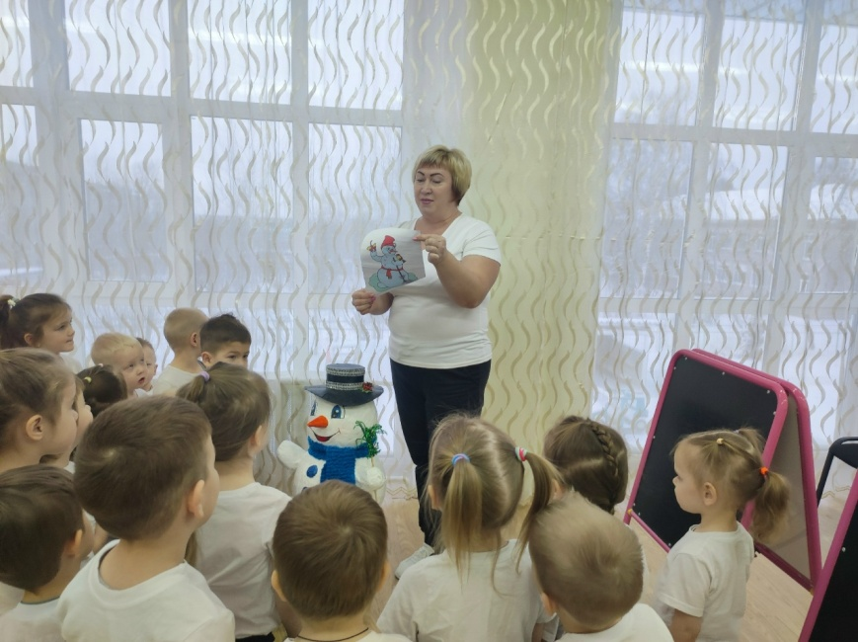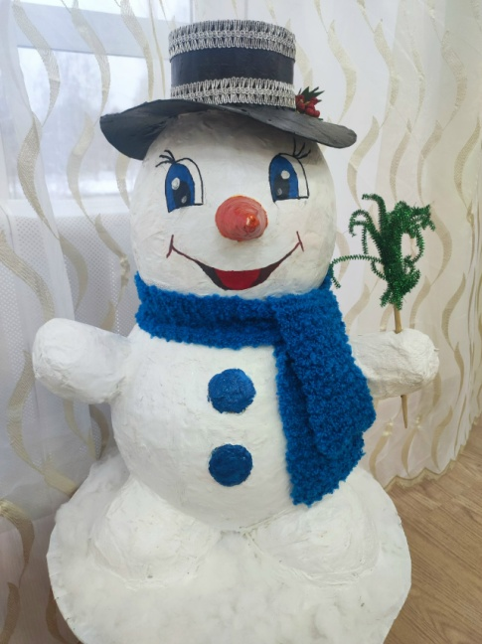
«Я весёлый Снеговик, к снегу, к холоду привык.
Меня слепили ловко! Глазки есть и нос-морковка.
Здравствуйте, ребята! Все дети любят играть! Бегать, прыгать, выполнять задания. Думаю, вы тоже любите. Сегодня вас ждут интересные испытания! Вперёд, на встречу приключениям!!! Разделитесь на две команды «Снежные ребята» и «Весёлые снеголюбы». Вот теперь у ваших команд есть название. Теперь можно и поиграть!»
Воспитатель: Чтобы задания выполнять, надо сначала как следует размяться. Первое задание - Зарядка!

1. Разминка «Веселая зарядка» (песня «Марш Снеговиков»)
Выполняем движения в соответствии с текстом песни.
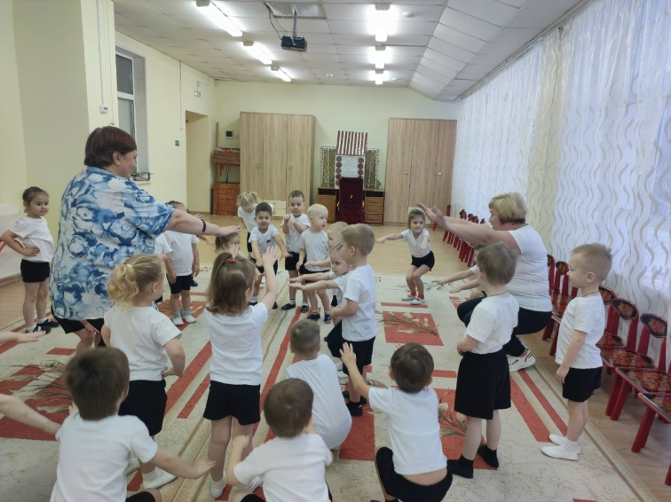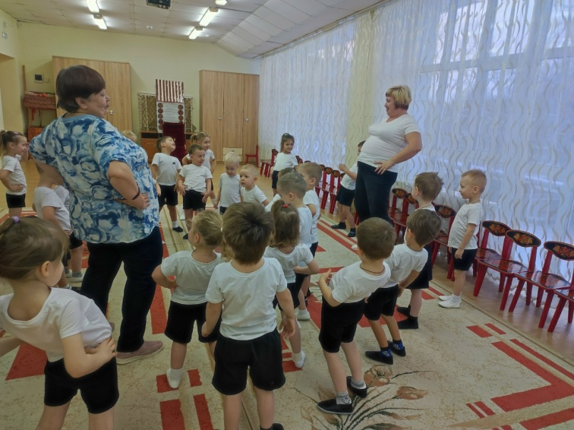

Воспитатель: Итак, второе задание! После зарядки Снеговик любит попить чаю с цветными льдинками, утром с красными, вечером с желтыми. А Ворона - проказница все льдинки перемешала, а он не знает цветов. Давайте поможем снеговику разобрать льдинки по цветам. Стройтесь в две команды. Первый участник каждой команды берёт ложкой льдинку, несёт и кладёт ее в тарелочку, затем бежит и передает ложку следующему участнику.

2. Игра - эстафета «Десерт для Снеговика - цветные льдинки»
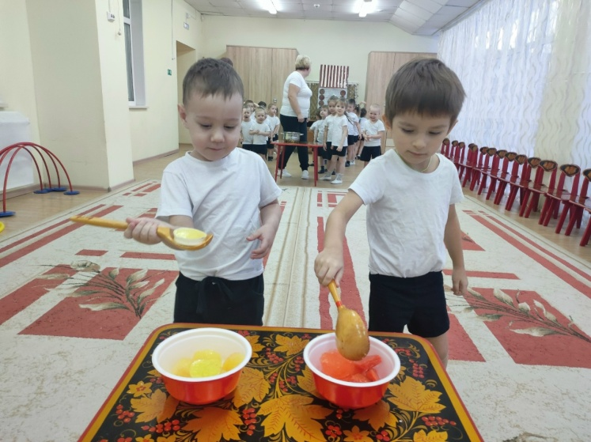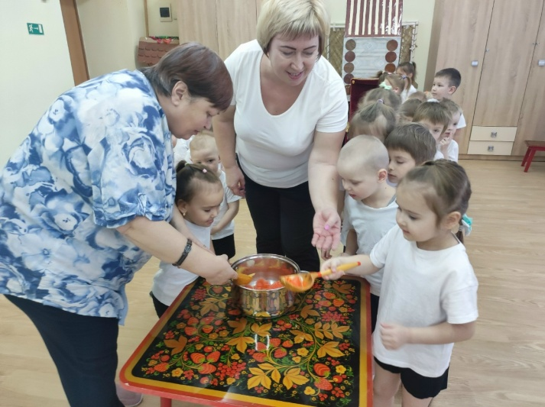
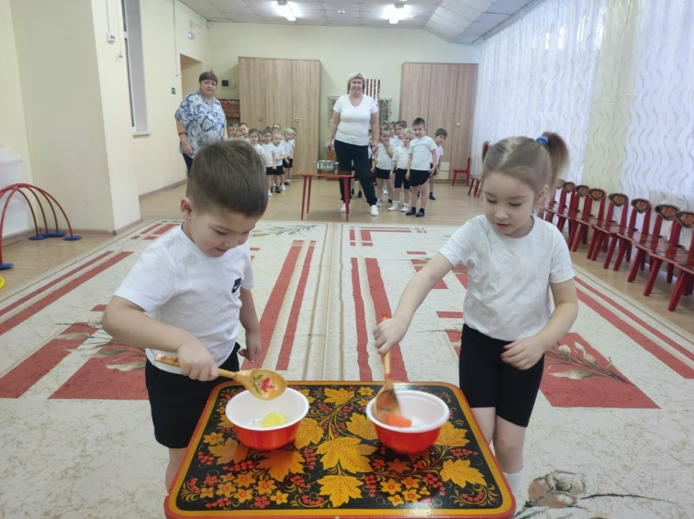

Воспитатель: Третье задание!
Оказывается нашему Снеговику скучно оному в лесу. Поэтому он просит нас слепить ему друзей - таких же снеговичков.

3. Музыкальная игра "Лепим ком большой"
Выполняем движения в соответствии с текстом песни.
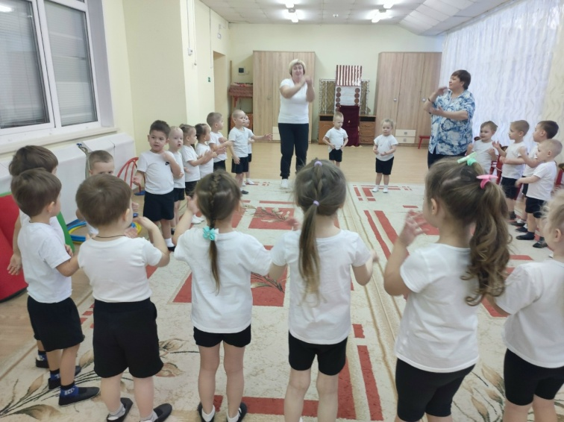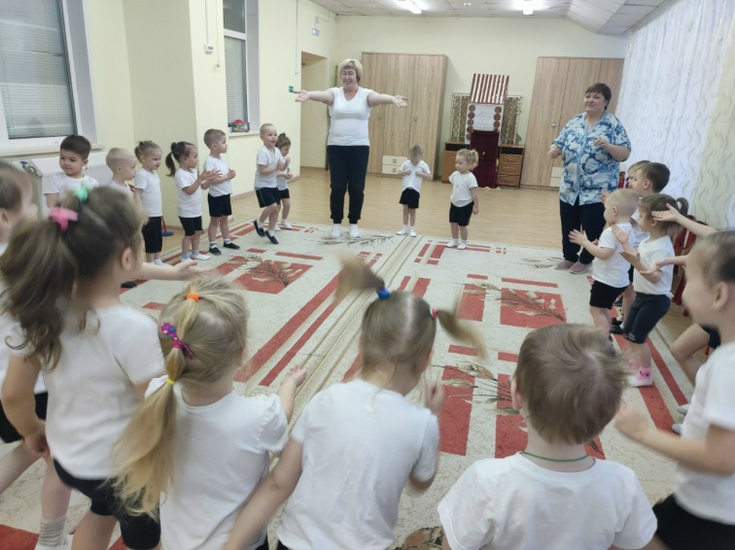

Воспитатель: Четвертое задание! Научить снеговичков играть в "снежки". Кто больше раз попадет в них - тот и молодец. Давайте весело играть, и снежками в цель бросать!

4. Игра "Снежками точно в цель"
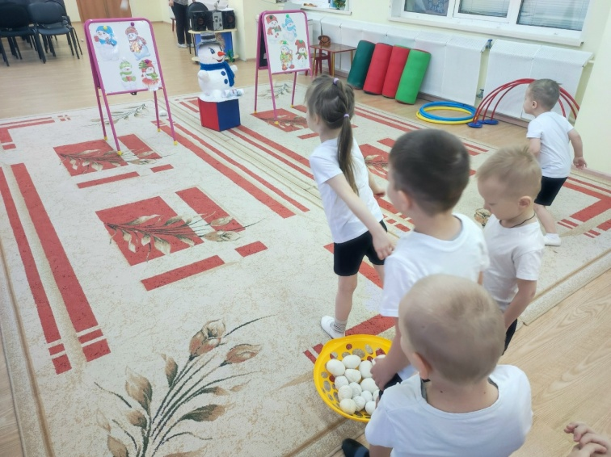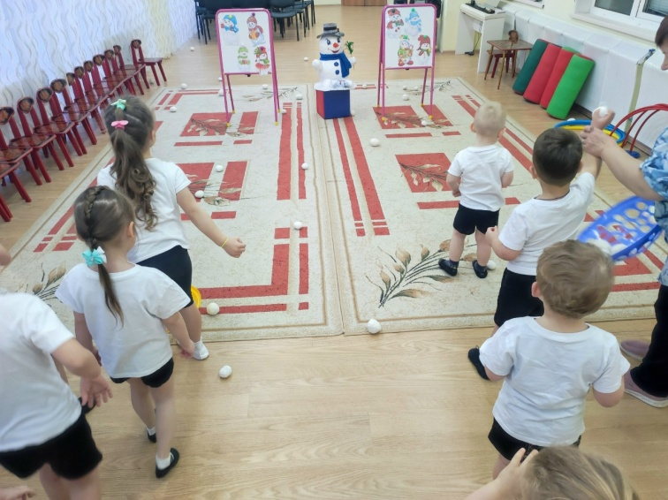
Воспитатель: И так, ребята, строимся в две команды, берём в руку по снежку и кидаем в цель – снеговика. Затем возвращаемся к своей команде и следующий участник бросает. И так, пока вся команда не бросит все свои «снежки». Дети выполняют задание.
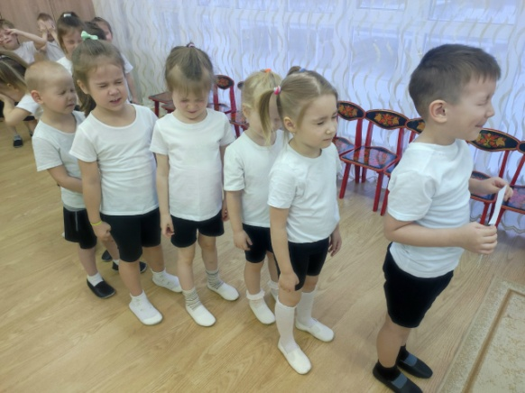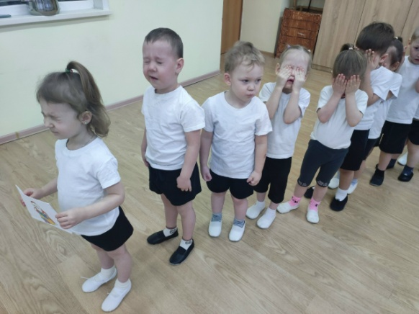
Воспитатель: Ребята, какой праздник приближается? Правильно, Новый год!
И все, все, все, и даже взрослые, загадывают желания в Новый год. А дети пишут письма с пожеланиями Деду Морозу, отправляют их по почте. Вот и мы с вами сегодня отправим письма Деду Морозу. Давайте закроем глаза и загадаем свои желания, а потом отправим их в ваших письмах.
Раз, два, три, глазки закрывай! Желание загадай!
5. Игра - эстафета "Письма Деду Морозу с пожеланиями"
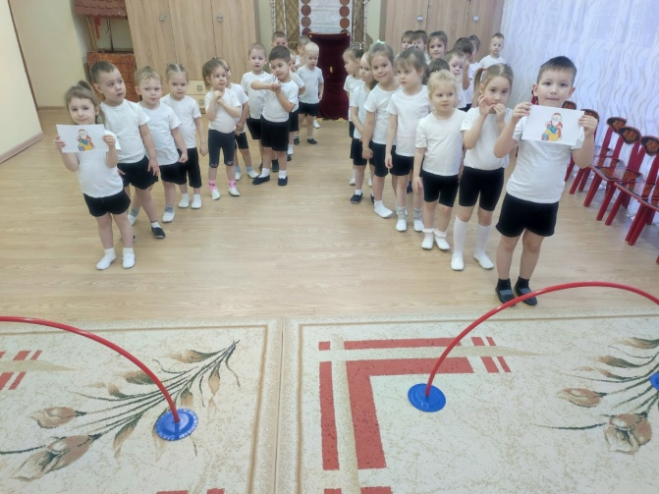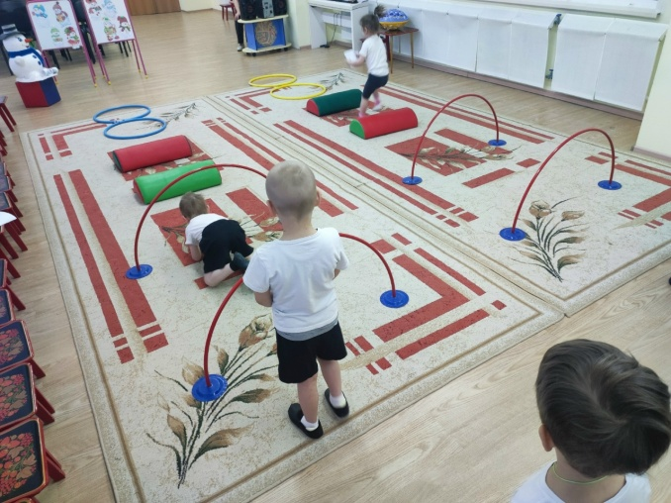
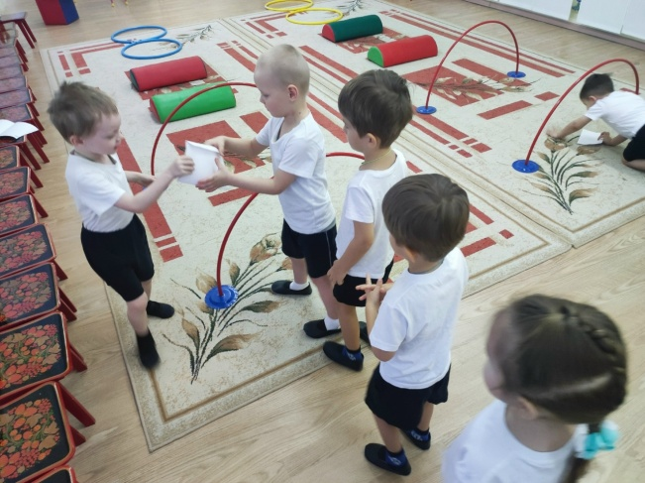
Стройтесь в две команды. Первый участник каждой команды бежит с письмом, преодолевая полосу препятствий, возвращается к команде, передаёт следующему игроку письмо.
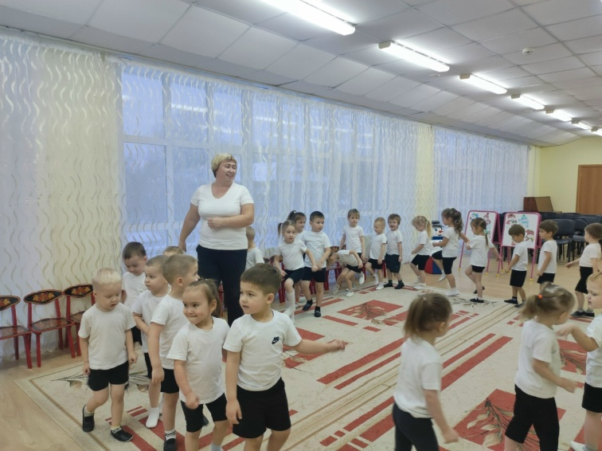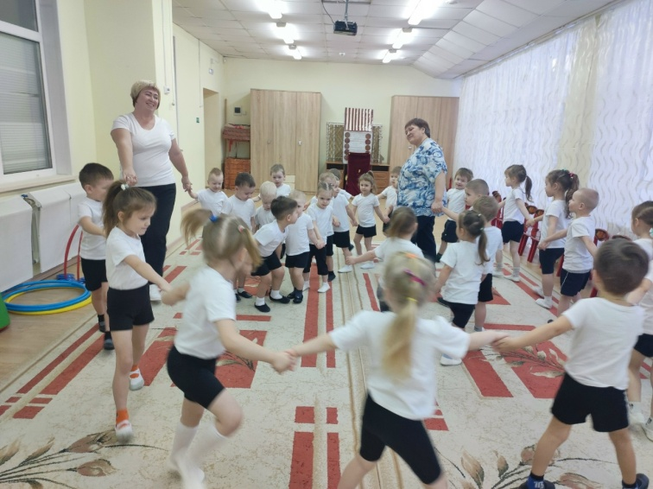
Воспитатель: Ребята, вы все большие молодцы! Выполнили все задания от Снеговика. Он обязательно расскажет об этом Деду Морозу. А Дед Мороз постарается сделать ваш праздник Новый год сделать самым сказочным и добрым!
Попрощаемся со Снеговиком.

